MS Access. Использование форм для ввода и просмотра данных

Назначение форм
Формы в Microsoft Access создают для того, чтобы облегчить ввод и редактирование данных, обеспечить их вывод в удобном для пользователя представлении. С помощью подобных объектов можно делать доступной только часть данных, автоматически выбирать информацию из связанных таблиц, вычислять значения выражений и т. д.
Формы — это объекты, предназначенные, в основном, для ввода и отображения данных на экране, хотя они могут быть распечатаны и содержать так называемые элементы управления, такие как поля, списки, флажки, переключатели и др.
В формы можно помещать командные кнопки для открытия других форм, выполнения запросов или команд меню, фильтрации выводимых на экран данных, организации вывода сообщений или печати информации (в частности, можно установить разные наборы опций для вывода формы на экран и на печать). Таким образом, формы позволяют управлять ходом выполнения приложения и являются основным средством организации интерфейса пользователя в Microsoft Access.

Основные способы создания форм
При создании формы следует указать имя таблицы или запрос, являющегося источником сведений и выбрать способ создания формы (помимо режима конструктора можно создать форму с помощью мастера, создать форму-диаграмму для повышения наглядности числовых данных или сводную таблицу типа сводной таблицы Microsoft Excel).
С помощью мастера форм можно создавать формы на основе одной или нескольких таблиц и/или запросов, а затем совершенствовать их в режиме конструктора. Мастер форм разбивает процесс создания формы на несколько этапов, на каждом из которых требуется установить определенные параметры для указания доступных полей, связей и внешнего вида формы.
Автоформы в столбец, ленточная и табличная представляют собой разные варианты представления информации из исходной таблицы. Автоформа в столбец отображает каждую запись источника в виде набора элементов управления, соответствующих полям записи, расположенным в один столбец. В ленточной автоформе записи следуют друг за другом, и каждая отображается в виде набора элементов управления, соответствующих полям записи, расположенным в одну строку. Записи из источника данных табличной автоформе отображаются в виде таблицы.
Разработку структуры, изменение внешнего вида формы, добавление и удаление элементов управления можно производить вручную в режиме конструктора.

Режимы работы с формами
При работе с формами можно использовать три режима:
- режим конструктора форм для создания и редактирования формы,
- режим формы для ее просмотра,
- режим таблицы для просмотра источника данных формы.
Переключение между режимами осуществляется соответствующими командами меню Вид (или кнопкой на панели инструментов).
Обязательным разделом, определяющим основную часть формы, является Область данных, в которой размещаются сведения, выбираемые для вывода из базовой таблицы или запроса. При печати многостраничной формы этот раздел отражается на каждой странице.
Форма также может содержать разделы Верхний/Нижний колонтитулы, содержимое которых отображается в верхней/нижней части каждой страницы при предварительном просмотре и выводе на печать.
Разделы Заголовок/Примечание формы служат для размещения информации, не требующей изменений при переходе от записи к записи. При просмотре формы раздел Заголовок формы отражается в верхней части окна, при печати — только на первой странице. Раздел Примечание формы при просмотре отражается в нижней части окна, при печати — только на последней странице. Объекты, помещаемые в форму (например, поля, текст, графика), называются элементами управления. Они делятся на присоединенные (связанные), несвязанные и вычисляемые. Присоединенные элементы управления привязываются к конкретному элементу формы или ссылаются на определенное поле источника записей. Вычисляемые элементы отображают результаты расчетов, основанных на данных исходной таблицы или запроса.
Размещение в форме связанных с источником записей с источником записей данных упрощается, если использовать список полей. Его можно открыть, выполнив команду Вид / Список полей (кнопка нa панели инструментов Конструктор форм). Для создания в форме связанного элемента управления следует выбрать в спискеимя поля и переместить его в нужную позицию. При этом автоматически создается элемент, соответствующий типу данных в выбранном поле.

Панель элементов
Работа по созданию несвязанных и вычисляемых элементов в режиме конструктора форм происходит, в основном, при помощи панели элементов. Ее можно вызвать командой меню Вид / Панель элементов (кнопка на панели инструментов Конструктор форм).
Выбрав нужный элемент на панели, следует поместить указатель мыши в нужной области формы (он превратится в значок выбранного элемента) и щелкнуть левой кнопкой.
Перечислим кнопки панели элементов (слева направо и сверху вниз):
Выбор объектов - используется для выделения, изменения размеров, перемещения и редактирования элемента управления, по умолчанию нажата;
Мастера - помогает вветси свойства соответсвующих элементов, по умолчанию включена;
Надпись - используется для создания области текста;
Поле - используется для создания одноименного элемента управления, служащего для вывода теста, чисел, дат, вычисляемых выражений; этот элемент можно связать с одним из полей таблицы или запроса;
Группа переключателей - используется для создания элементов управления (группы переключателей, флажков или выключателей);
Выключатель, Переключатель, Флажок - элементы управления, принимающие значение Да/Нет, которые можно связать с полем базовой таблицы (запроса) и/или использовать для организации диалога с пользователем;
Поле со списком, Список — используются для создания элементов управления, содержащих список потенциальных значений, которые можно внести в строку свойства Источник строк или использовать подстановку из имеющейся таблицы или запроса;
Кнопка - элемент управления, с помощью которого можно активизировать функцию или макрос;
, - средства для вставки в форму рисунка, рамок (связанных и свободных), рисования линий и прямоугольников;
Разрыв страницы, Вкладка - элементы, позволяющие разделить информацию из источника записей на отдельные страницы (вкладки);
Подчиненная форма/отчет - для включения в данную форму информации из дополнительного источника. Как правило, в качестве подчиненной формы используется объект (форма, запрос, таблица), связанный с исходным. Поэтому в подчиненном объекте зачастую отражаются не все записи, а только соответствующие определенному значению некоторого поля главной формы.

Выделение разделов и элементов формы
Выделение нужного объекта в режиме конструктора формы удобнее всего осуществлять с помощью поля Объект панели инструментов Формат (форма/отчет)
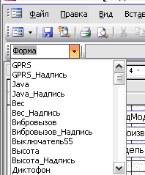
Для выделения всей формы можно использовать маркер в левом верхнем углу Конструктора (на пересечении горизонтальной и вертикальной линеек). Щелчком левой кнопкой мыши по соответствующим разделителям разделов формы или по элементам управления также можно осуществлять их выделение. Для выделения смежных объектов можно перемещать мышь при нажатой левой кнопке по вертикальной (горизонтальной) линейке. Для несмежного выделения используют щелчки левой кнопкой при нажатой клавише Shift.
Элемент управления при выделении заключается в тонкую прямоугольную рамку с небольшими квадратными маркерами на углах и серединах сторон. Для изменения размеров элемента управления следует поместить указатель мыши на один из этих маркеров. Указатель превратится в двунаправленную стрелку. Перемещая мышь при нажатой левой кнопке, можно придать элементу нужные размеры. Дважды щелкнув по любому из маркеров изменения размера элемента, можно настроить его размер по размеру данных, которые будут в нем отображаться (автоподбор размера).
Для перемещения элемента управления указатель мыши надо поместить на любой стороне элемента между маркерами. Указатель превратится при этом в изображение руки и элемент можно перемещать на нужное место.
Если элемент управления имеет связанную подпись, перемещение подписи (или самого элемента) вызывает одновременное перемещение элемента (подписи). Для перемещения элемента управления независимо от подписи следует использовать более крупный квадратный маркер в левом верхнем углу рамки. При позиционировании на нем указатель мыши превращается в изображение руки с вытянутым указательным пальцем.

Оформление формы и ее элементов
Команду Вид / Свойства (кнопка панели инструментов) можно использовать для изменения и уточнения различи свойств формы, ее активных разделов или выделенных элемен Определяя свойства формы, можно скрыть полосы поо крутки, кнопки перехода, область выделения записей и др.
Можно, например, отменить вывод поля на экран, заблокировать доступ к данным в поле, изменить его тип и т. д.
Пользуясь меню или панелью форматирования, можно изменять параметры шрифта, настраивать свойства цвета фона (фоновый рисунок), тип, цвет, ширину границы, тип оформления, указывать точный размер отдельных элементов управления формы.
Команда Формат / Автоформат... (кнопка на панели инструментов) позволяет воспользоваться встроенными средствами для задания фонового рисунка и шрифтов в элементах управления, отдельных разделах и форме в целом.
С помощью соответствующих команд меню Формат можно выровнять элементы, привязать их к сетке, установить интервал между ними по горизонтали и вертикали.

Создание формы
Форму можно создать тремя различными способами.

При помощи автоформы на основе таблицы или запроса .
С помощью автоформ можно создавать формы, в которых выводятся все поля и записи базовой таблицы или запроса . Если выбранный источник записей имеет связанные таблицы или запросы, то в форме также будут присутствовать все поля и записи этих источников записей.

Инструкции
- В окне базы данных нажмите кнопку Формы на панели Объекты .
- Нажмите кнопку Создать на панели инструментов окна базы данных.
- В диалоговом окне Новая форма выберите мастера.
  - Автоформа: в столбец. Каждое поле располагается на отдельной строке; подпись находится слева от поля.
  - Автоформа: ленточная. Поля, образующие одну запись, расположены в одной строке; их подписи выводятся один раз в верхней части формы.
  - Автоформа: табличная. Поля записей расположены в формате таблицы, где каждой записи соответствует одна строка, а каждому полю один столбец. Имена полей служат заголовками столбцов.
  - Автоформа: сводная таблица. Форма открывается в режиме сводной таблицы. Имеется возможность добавлять поля путем их перетаскивания из списка полей в различные области макета.
  - Автоформа: сводная диаграмма. Форма открывается в режиме сводной диаграммы. Имеется возможность добавлять поля путем их перетаскивания из списка полей в различные области макета.
- Выберите таблицу или запрос, содержащие данные, на основе которых создается форма.
- Нажмите кнопку OK .
Microsoft Access применяет к форме автоформат , который использовался последним. Если до этого формы с помощью мастера не создавались и не использовалась команда Автоформат в меню Формат , будет применяться стандартный автоформат.

Совет
Можно также создать автоформу в столбец на основе открытого источника записей или на основе источника записей, выделенного в окне базы данных. Выберите команду Автоформа в меню Вставка или щелкните стрелку рядом с кнопкой Новый объект на панели инструментов и выберите команду Автоформа . Если выбранный источник записей имеет связанные таблицы, автоформа добавляет подчиненную форму, которая содержит связанные таблицы, отображаемые как таблицы и подтаблицы .

При помощи мастера на основе одной или нескольких таблиц или запросов .
Мастер задает подробные вопросы об источниках записей, полях, макете, требуемых форматах и создает форму на основании полученных ответов.

Инструкции
- В окне базы данных нажмите кнопку Формы на панели Объекты .
- Нажмите кнопку Создать на панели инструментов окна базы данных.
- В диалоговом окне Новая форма выберите нужного мастера. Описание мастера появляется в левой части диалогового окна.
- Выберите имя таблицы или другого источника записей, содержащего данные, на которых должна быть основана форма.
Примечание. Если в списке выбран «Мастер форм» или «Сводная таблица», то этот шаг не обязателен — источник записей для формы можно указать позднее.
- Нажмите кнопку OK .
- Следуйте инструкциям мастера.
Созданную форму можно изменить в режиме конструктора , сводной таблицы или сводной диаграммы.

Примечания
- Для добавления полей из нескольких таблиц или запросов в форму не нажимайте кнопки Далее или Готово после выбора полей из первой таблицы или запроса в мастере форм. Повторяйте шаги, которые необходимы для выбора таблицы или запроса и указания полей, пока в форму не будут включены все нужные поля.
- Если была выбрана одна из автоформ , то к новой форме будет применен автоформат , который использовался последним (либо в мастере форм, либо с помощью команды Автоформат меню Формат в режиме конструктора).

Вручную в режиме конструктора.
Сначала создается базовая форма, которая затем изменяется в соответствии с требованиями в режиме конструктора .

Инструкции
- В окне базы данных нажмите кнопку Формы на панели Объекты .
- На панели инструментов окна базы данных нажмите кнопку Создать .
- В диалоговом окне Новая форма выберите строку Конструктор .
- Выберите имя таблицы или другого источника записей , содержащего данные, на которых нужно основать форму. Если форма не будет содержать данные (например, если нужно создать кнопочную форму для открытия других форм или отчетов или если нужно создать пользовательское диалоговое окно), не выбирайте ничего из этого списка.

Совет
Чтобы создаваемая форма использовала значения из нескольких таблиц, она должна быть основана на запросе .
- Нажмите кнопку OK .
Форма будет открыта в режиме конструктора .
Главные и подчиненные формы
Для отображения данных из нескольких источников записей применяются составные формы, т. е. в одну форму можно внедрить несколько форм, каждая из которых имеет свой источник записей. Необходимым условием для создания составных форм является наличие полей связи между источниками записей. Обычно источник записей для главной формы находится в отношении "один", а подчиненных в отношении "многие".
Главной называется форма, с которой связываются другие формы. Форма, которая внедряется в другую форму, называется подчиненной. Для внедрения в главную форму подчиненной формы используется элемент управления Подчиненная форма/отчет (см. табл. 9.2).
Пример составной формы для отображения записей из таблицы Типы и запроса основанного на таблице Товары представлен на рис 9.5.
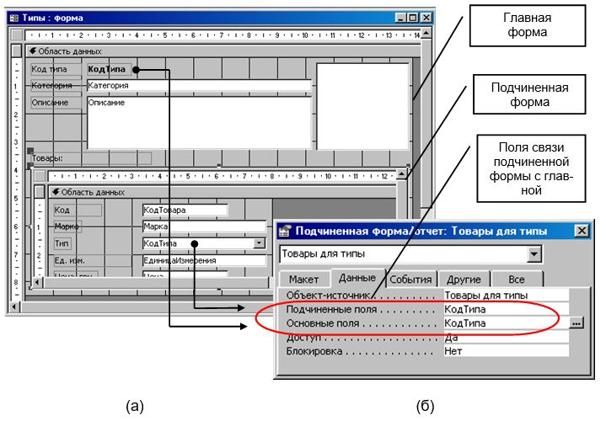
Рис.9.5. Составная форма в режиме Конструктор (а), окно свойств элемента управления Подчиненная форма (б)
Для ссылки в главной форме на данные элемента управления в подчиненной форме используется следующий синтаксис:
= [Имя элемента управления Подчиненная форма/отчет]![Имя элемента управления в подчиненной форме]
Работа с данными в формах
Для отображения данных из источников записей используется режим формы или режим таблицы (рис. 9.6 и рис. 9.7).
В режиме формы существует два режима для отображения записей (табл.9.3).
Таблица 9.3
Режим отображения  записей | Описание
Одиночная форма | Для отображения только одной записи
Ленточная форма | Для отображения нескольких записей, как в режиме таблицы, но с возможностью размещения элементов управления как в одиночной форме
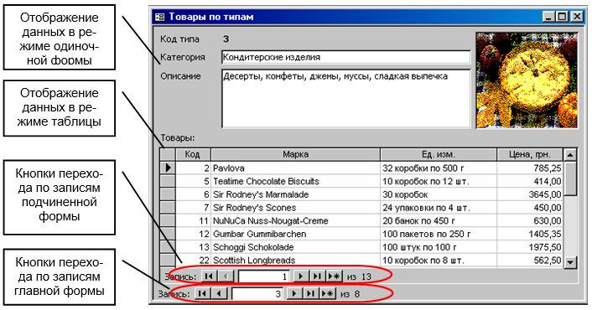
Рис.9.6. Составная форма в режиме формы
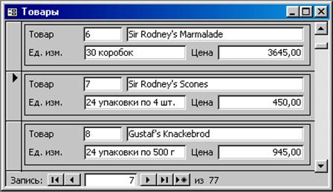
Рис.9.7. Форма в режиме ленточной формы
Если запись содержит большое количество полей, то для отображения в форме всех элементов управления может не хватить места. Данные такой записи разбиваются на логические блоки и размещаются в форме на вкладках элемента управления Набор вкладок (см. рис.9.2) или разбиваются на страницы с помощью элемента управления Конец страницы. На экране отображается постранично только одна запись, переход от одной страницы к другой осуществляется с помощь командных кнопок или вкладок.
Работа с данными в форме: добавление и удаление записей, изменение данных полей осуществляется также как и при работе с данными в таблице.
С помощью изменения свойств формы на вкладке Данные (см. рис.9.4, а) можно настроить режимы работы с данными: только для чтения, запретить добавление записей, запретить удаление записей, только добавление записей.

